Флешмоб «Путь к мечте»
(дистанционно)
8 и 9 апреля 2021 г учащиеся детских объединений"Чудо-ниточки", «Английский язык легко», корпусов "Исток", "Ровесник", «Орленок-2» участвовали во флешмобе "Передай звезду пожеланий", в преддверии празднования Дня Космонавтики. Ребята с радостью передавали друг другу звезду и различные пожелания: здоровья, счастья, хорошей учёбы, весёлых летних каникул и исполнения всех желаний! Участвовало 85 ребят.
Ссылки на файлы :
https://disk.yandex.ru/i/pGMPEFPbpDFG_g Видео корпус «Ровесник»
и
https://disk.yandex.ru/i/RS__0PKhLzEJrQ Видео корпус «Исток»

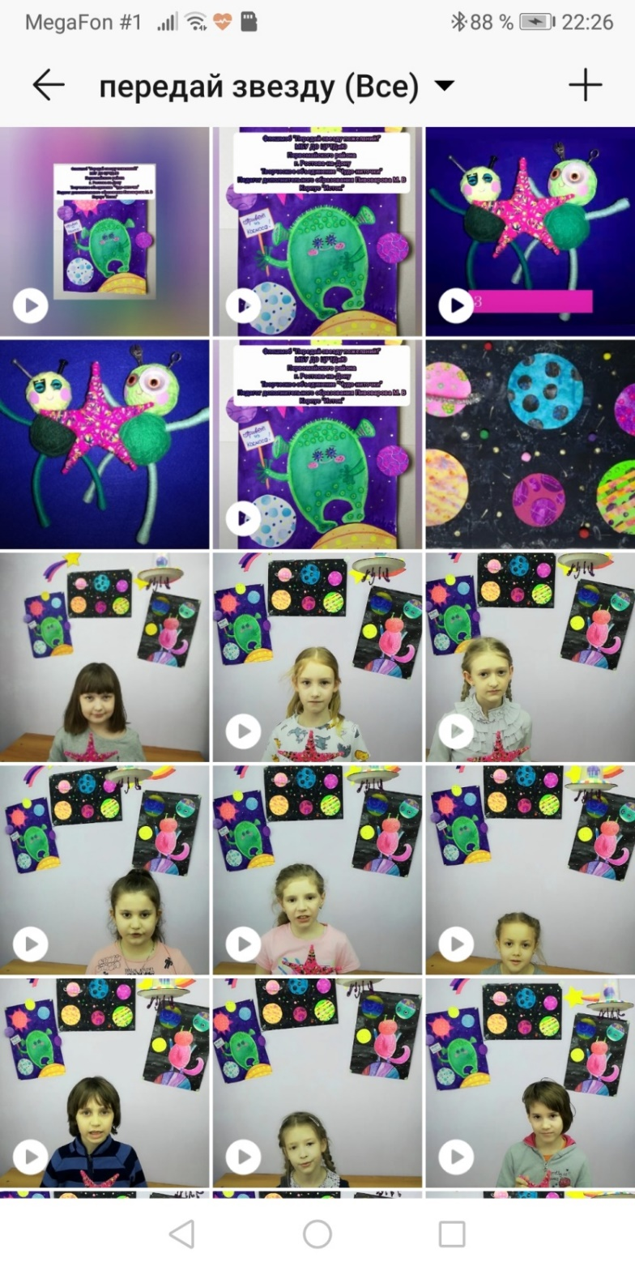
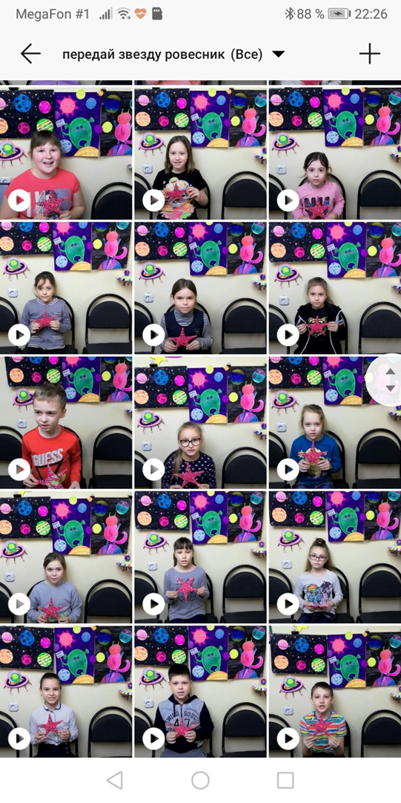
Ссылка на соц сеть: https://instagram.com/stories/orlenok_2_crtdiu/

